**FYS-KJM4710 - Lab rapport**

**Av Jonas Asperud**

**1. Introduksjon**

**2. Teori**

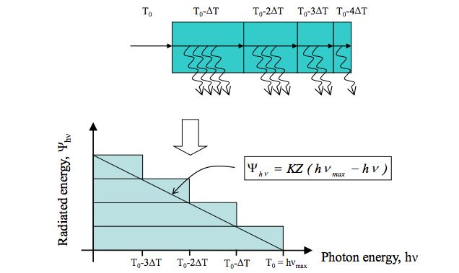

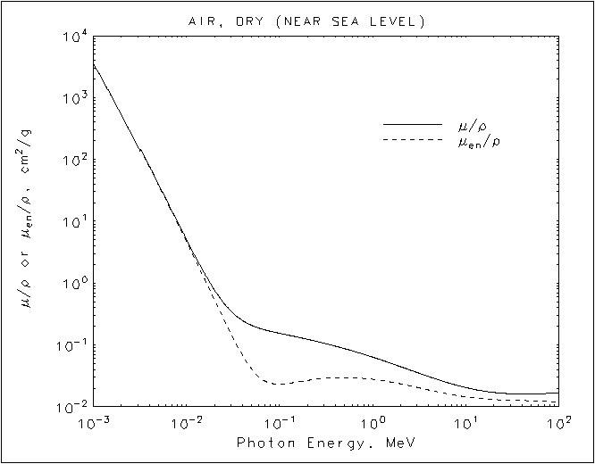

**3. Metode**

I første eksperiment blir ionekammeret plassert i strålekammeret i en god høyde, rundt 40 cm, og et elektrometer ble koblet til ionekammeret. Som primærfilter ble det en brukt 1,5 mm aluminiumsplate. Spenningen over røntgenrøret ble holdt konstant på 60 kV, mens det ble gjort 10 målinger hvor strømmen over katoden ble variert fra 5-10 mA med 0,5 mA intervaller.

**4. Resultat**

Ionekammeret var plassert midt i strålekammeret av Eirik.

**Del 1**

Det ble brukt 1,5 aluminium primærfilter. Spenningen over røntgenrøret var stil til 60 kV og strømmen ble stilt fra 5-10 mA med 0,5 mA intervaller. I tabell (1) nedenfor er strømmen og den korresponderende ionerate (Irat) listet.

|  |  |  |  |  |  |  |  |  |  |  |  |
| --- | --- | --- | --- | --- | --- | --- | --- | --- | --- | --- | --- |
|  | 5,0 | 5,5 | 6,0 | 6,5 | 7,0 | 7,5 | 8,0 | 8,5 | 9,0 | 9,5 | 10,0 |
|  | 0,069 | 0,076 | 0,083 | 0,090 | 0,097 | 0,104 | 0,111 | 0,118 | 0,125 | 0,132 | 0,139 |

I figur (1) er resultatet plottet.

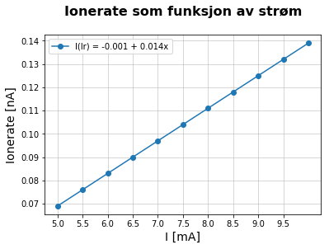

I eksperiment 2 var strømmen konstant 10 mA, men spenningen over røntgenrøret varieres fra 60-200 kV med 20kV intervaller. Det samme 1,5 mm Al primærfilter brukes. I tabell (2) vises Spenningen mot den korresponderende Ioneraten (Irat).

|  |  |  |  |  |  |  |  |  |
| --- | --- | --- | --- | --- | --- | --- | --- | --- |
|  | 60 | 80 | 100 | 120 | 140 | 160 | 180 | 200 |
|  | 0,139 | 0,225 | 0,320 | 0,421 | 0,529 | 0,643 | 0,764 | 0,888 |

I figur (2) er differansen mellom hver måling av ioneraten. Resultatet i figur (2) er ikke fullstendig lineær og det vises seg at en annengrads tilspasning, med python pakken numpys linær regresjon, gir lavere mean squared error(MSE). En annengrads-tilpasningen gir MSE = og førstegrads-tilpasning har MSE = .

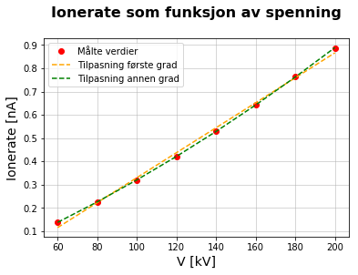

Kramers spektrum fra ligning (??) i teori delen, kan integreres for å se hvordan den totale energien som strømmer fra kilden

Masse energi attenuasjons koeffisesienten for luft er plottet i figur (??) i teori delen. Det observeres at for foton energiene brukt i dette eksperimentet er koeffiseienten først er synkende frem til ca. 90 keV, deretter svakt økende.

**Del 3**

I eksperiment nummer 3 bruktes det 1,5 mm Aluminiums primærfilter med en konstant spenning 100 kV og strøm 5 mA. Elektrometeret var stil i en god høyde nevnte Eirik, dette betyr i hvert fall 40 cm, noe som synes å stemme på øyemål. Ekstra aluminiums plater ble lagt på toppen av primærfiltrene. I tabell (3) nedenfor er antall millimeter aluminiums plate lagt på i tillegg til primærfilteret listet mot ione raten (Irat) i elektrometeret.

|  |  |  |  |  |  |  |
| --- | --- | --- | --- | --- | --- | --- |
|  | 0 | 1 | 2 | 3 | 4 | 6 |
|  | 0,157 | 0,119 | 0,096 | 0,079 | 0,068 | 0,052 |

Målingene er plottet i figur (??), hvor det er gjort en fjerdegrads-tilpasning med regresjon med MSE = . I tilpasningen er halv verdi laget = og ut i fra målingene er det nærmeste halv verdi laget = .

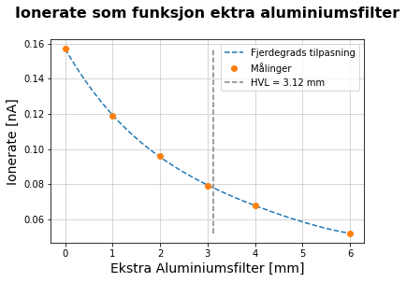

Videre brukes halv verdi laget til å finne den effektive attenuasjons-koeffisienten, /mu_eff. I figur (??) sammenlignes den /mu_eff til en gitt attenuasjonskoeffisen /rho. Dette gir den effektive energien

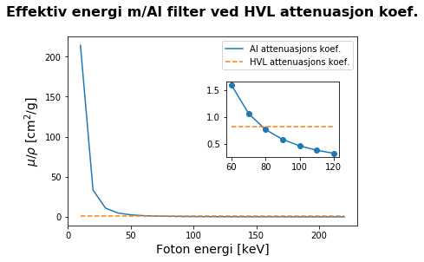

I det siste eksperimentet gjorde vi noe som ligner på det forrige eksperimentet. Vi brukte istedenfor 1,5 mm aluminium og 0,5 mm kobber som primærfilter. Det ble så lagt på ekstra kobberfilter, hvor spenningen var 220 kV og strømmen 5 mA ved alle målingene. I tabell (4) nedenfor er ekstra filter listet mot den korresponderende ioneraten (irat).

|  |  |  |  |  |  |  |
| --- | --- | --- | --- | --- | --- | --- |
|  | 0,000 | 0,500 | 1,000 | 1,526 | 1,989 | 2,971 |
|  | 0,221 | 0,162 | 0,130 | 0,108 | 0,094 | 0,072 |

Målingene er plottet i figur (??), hvor det er gjort en fjerdegrads-tilpasning med regresjon med MSE = . I tilpasningen er halv verdi laget = og ut i fra målingene er det nærmeste halv verdi laget = .

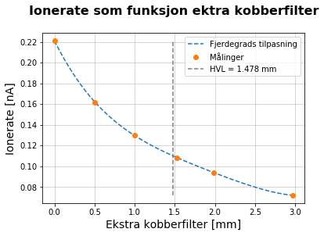

Videre brukes halv verdi laget til å finne den effektive attenuasjons-koeffisienten, /mu_eff. I figur (??) sammenlignes den /mu_eff til en gitt attenuasjonskoeffisen /rho. Dette gir den effektive energien

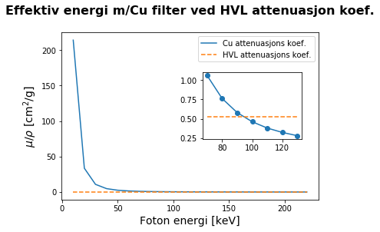

I figur (??) plottes den naturlige logaritmen til ioneraten. Plottet tilpasses med et førstegradspolynom, men følger ikke resultatet med en MSE = .

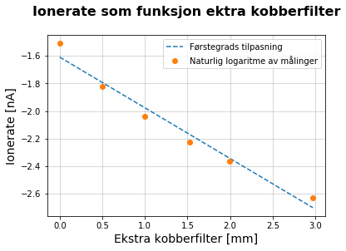

!!!!! ligningen sier e^-mux , men mu er ikke konstant. Siden strålen blir mer og mer monoenergisk, så endres den midlere mu verdien.

**Del 4**

Dal = 6.8138 mGy(ns)-1

DCu = 9.5914 mGy(ns)-1

Høyere kV betyr høyere energi avsatt se figur (??)

Kobber pluss aliminium har høyere attenuasjon enn Al. Forskjellen utlignes ikke helt med høyre attenuasjon kontra spenning.

**5. Diskusjon**

Eksperiment en måler ionerate som funksjon av strømmen over katoden, se figur (1). Når strømmen over katoden økes vil det si at antall elektroner som går igjennom per tid økes, den vil da også bli varmere og dermed frigjøre flere elektroner. Det forventes da at antall elektroner frigjort, dvs. en konstant proporsjonal med strøm styrken, øker intensiteten lineært. Det vi observerer i figur (1) er at ioneraten er proporsjonal med strømmen over katoden, hvor antall ioneraten øker med 0.014 mA per milliampere man øker katodestrømmen.

Eksperiment to.

Kramers spektrum sier at når spenningen dobles, så dobbles energifluensen for alle intervaller T+dT i spektrumet. Siden alle parameterene er konstante bortsett fra hnu_max, derimot så får vi en tilleggs energi som går som KZ(hnu_max – hnu).

Mu energi er den som følger det du har tegnet.

**6. Konklusjon**